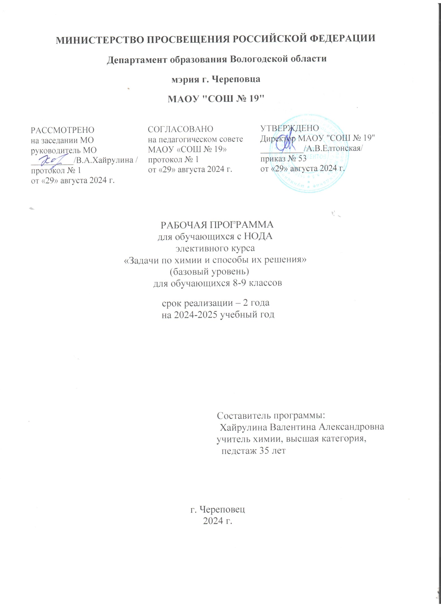

**МИНИСТЕРСТВО ПРОСВЕЩЕНИЯ РОССИЙСКОЙ ФЕДЕРАЦИИ**

**‌ Департамент образования Вологодской области‌‌**

**‌мэрия г. Череповца‌**​

**МАОУ "СОШ № 19"**

|  |  |  |
| --- | --- | --- |
| РАССМОТРЕНО  на заседании МО  руководитель МО  __________/В.А.Хайрулина /  протокол № 1  от «29» августа 2024 г. | СОГЛАСОВАНО  на педагогическом совете  МАОУ «СОШ № 19»  протокол № 1  от «29» августа 2024 г. | УТВЕРЖДЕНО  Директор МАОУ "СОШ № 19"  __________/А.В.Елтонская/  приказ № 53  от «29» августа 2024 г. |

РАБОЧАЯ ПРОГРАММА

для обучающихся с НОДА

элективного курса

«Задачи по химии и способы их решения»

(базовый уровень)

для обучающихся 8-9 классов

срок реализации – 2 года

на 2024-2025 учебный год

Составитель программы:

Хайрулина Валентина Александровна

учитель химии, высшая категория,

педстаж 35 лет

г. Череповец

2024 г.

Особые образовательные потребности у обучающихся с нарушениями опорно-двигательного аппарата задаются спецификой двигательных нарушений, а также спецификой нарушения психического развития, и определяют особую логику построения учебного процесса, находят свое отражение в структуре и содержании образования. Наряду с этим необходимо учитывать особые по своему характеру потребности, свойственные всем обучающимся с нарушениями опорно-двигательного аппарата: обязательность непрерывности коррекционно-развивающего воздействия в учебном процессе; использование специальных методов, приѐмов и средств обучения, обеспечивающих реализацию обучения; индивидуализацию обучения, помощь в развитии возможностей вербальной и невербальной коммуникации; освоение умения использовать речь по всему спектру коммуникативных ситуаций; обеспечение особой пространственной и временной организации образовательной среды. Успешное обучение лиц данной категории возможно при условии создания для них безбарьерной среды.

При изучении личностных качеств обучающихся с нарушениями опорно-двигательного аппарата необходимо учитывать, что у многих из них снижены мотивы учебной деятельности. Это проявляется в познавательной пассивности, нерегулярности выполнения учебных заданий, нарушениях внимания при восприятии учебного материала. Отмечено, что волевые качества личности (целеустремленность, настойчивость, инициативность, самостоятельность, сдержанность) у лиц с нарушениями опорно-двигательного аппарата недостаточно развиты.

**I.** **Планируемые результаты освоения элективного курса**

1. ***Предметные универсальные учебные действия***

Знать:

* способы решения различных типов усложненных задач;
* основные формулы и законы, по которым проводятся расчеты;
* стандартные алгоритмы решения задач.

Уметь:

* решать задачи повышенной сложности различных типов;
* четко представлять сущность описанных в задаче процессов;
* видеть взаимосвязь происходящих химических превращений и изменений численных параметров системы, описанной в задаче;
* самостоятельно составлять типовые химические задачи и объяснять их решение; владеть химической терминологией;
* пользоваться справочной литературой по химии для выбора количественных величин, необходимых для решения задач.

1. ***Метапредметные универсальные учебные действия***

* Работать самостоятельно и в группе;
* Анализировать результаты элементарных исследований, фиксировать их результаты;
* Воспроизводить по памяти информацию, необходимую для решения учебной задачи;
* Применять таблицы, схемы, модели для получения информации;
* Презентовать подготовленную информацию в наглядном и вербальном виде;
* Приводить примеры в качестве доказательства выдвигаемых положений;
* Выполнять учебные задачи, не имеющие однозначного решения.

1. ***Личностные универсальные учебные действия***

* Различать основные нравственно-эстетические понятия;
* Оценивать свои и чужие поступки;
* Анализировать и характеризовать эмоциональные состояния и чувства окружающих, строить свои взаимоотношения с их учетом;
* Оценивать ситуации с точки зрения правил поведения и этики;
* Проявлять в конкретных ситуациях доброжелательность, доверие внимательность;
* Выражать положительное отношение к процессу познания;
* Проявлять внимание, удивление, желание больше узнать;
* Оценивать собственную учебную деятельность: свои достижения, самостоятельность
* Применять правила делового сотрудничества: сравнивать разные точки зрения; считаться с мнением другого человека, инициативу, ответственность, причины неудач; проявлять терпение и доброжелательность в споре, дискуссии, доверие к собеседнику.

1. ***Регулятивные универсальные учебные действия***

* Удерживать цель деятельности до получения ее результата;
* Планировать решение учебной задачи;
* Оценивать весомость приводимых доказательств и рассуждений (убедительно, ложно, истинно, существенно, не существенно);
* Корректировать деятельность: вносить изменения в процесс с учетом возникших трудностей и ошибок, намечать способы их устранения;
* Осуществлять итоговый контроль деятельности («что сделано») и пооперационный контроль («как выполнена каждая операция, входящая в состав учебного действия»);
* Оценивать результаты деятельности;
* Анализировать собственную работу;
* Оценивать уровень владения тем или иным учебным действием (отвечать на вопрос «что я не знаю и не умею?»).

1. ***Коммуникативные универсальные учебные действия***

* Воспринимать текст с учетом поставленной учебной задачи, находить в тексте информацию, необходимую для ее решения;
* Сравнивать разные виды текста;
* Составлять план текста;
* Оформлять диалогическое высказывание в соответствии с требованиями речевого этикета.

**2. Содержание курса**

**8 класс**

**Введение (2 ч)**

Знакомство с целями и задачами курса, его структурой. Основные физические и химические величины.

**Тема 1. Математические расчёты в химии (7 ч)**

Водородная единица атомной массы. Относительная атомная и молекулярная массы. Нахождение относительной молекулярной массы по формуле вещества.

Массовая доля химического элемента в сложном веществе. Расчёт массовой доли химического элемента по формуле вещества. Нахождение формулы вещества по значениям массовых долей образующих его элементов.

Объёмная доля компонента газовой смеси.

Понятие об объёмной доле компонента газовой смеси и расчёты с использованием этого понятия.

Массовая доля растворённого вещества.

Растворы, растворитель и растворённое вещество. Понятие о концентрации растворённого вещества. Массовая доля растворённого вещества и расчёты с использованием этого понятия.

Массовая доля примесей.

Понятие о чистом веществе и примеси. Массовая доля примеси в образце исходного вещества. Основное вещество. Расчёт массы основного вещества по массе вещества, содержащего определённую долю примесей и другие модификационные расчёты с использованием этих понятий.

**Тема 2. Количественные характеристики вещества (6 ч)**

Основные количественные характеристики вещества. Постоянная Авогадро. Количество вещества. Моль. Молярная масса. Молярный объём газообразного вещества. Кратные единицы количества вещества – миллимоль и киломоль, миллимолярная и киломолярная массы вещества, миллимолярный и киломолярный объёмы газообразных веществ.

Расчёты с использованием понятий «количество вещества», «молярная масса», «молярный объём газов», «постоянная Авогадро».

**Расчётные задачи.** 1. Вычисление количества вещества по известному числу частиц этого вещества. 2. Вычисление массы вещества по известному количеству вещества. 3. Вычисление количества вещества по известному объёму вещества. 4. Вычисление числа частиц по известной массе вещества. 5. Определение относительной плотности газа.

**Тема 3. Количественные характеристики химического процесса (15 ч)**

Расчёт количества вещества, массы или объёма исходных веществ и продуктов реакции.

**Расчётные задачи.** 1. Вычисление по химическим уравнениям массы, объёма или количества вещества по известной массе, объёму или количеству вещества одного из вступающих в реакцию веществ или продуктов реакции. 2. Вычисление массы (количества вещества, объёма) продукта реакции, если известна масса исходного вещества, содержащего определённую долю примесей. 3. Вычисление массы (количества вещества, объёма) продукта реакции, если известна масса раствора и массовая доля растворённого вещества. 4. Определение массовой или объёмной доли выхода продукта от теоретически возможного. 5. Решение цепочек превращения. 6. Качественные задачи. 7. Расчёты, связанные с концентрацией растворов, растворимостью веществ, электролитической диссоциацией.

**Тема 4. Окислительно-восстановительные реакции (4 ч)**

Окислительно-восстановительные реакции. Окислитель и восстановитель, окисление и восстановление. Составление уравнений окислительно-восстановительных реакций методом электронного баланса. Классификация окислительно-восстановительных реакций (межмолекулярные и внутримолекулярные).

**9 класс**

**Введение. Повторение материала курса 8 класса (2 ч).**

Классификация типов задач. Физико – химические величины, используемые при решении задач. Понятие о двух сторонах химической задачи – химической и математической. Анализ химической задачи: от содержания задачи к вопросу (синтетический метод анализа) и от искомой величины к известным (аналитический метод). Использование знаний физики и математики при решении задач по химии.

**Тема 1. Задачи с использованием количественных характеристик вещества (6 ч)**

Вычисление относительной молекулярной массы вещества по химическим формулам и массовой доле элемента в веществе. Вычисления с использованием понятий «количество вещества» и «число Авогадро». Вычисление относительной плотности газов, относительной молекулярной массы газа по его плотности. Определение молекулярной формулы вещества по массовым долям элементов и относительной плотности газов. Различные способы решения одной и той же задачи: соотношение масс, сравнение масс, составление пропорции, использование коэффициента пропорциональности, приведение к единице, через алгебраическую формулу, с использованием закона эквивалентов, графический метод решения.

**Тема 2. Задачи с использованием количественных характеристик химического процесса (16 ч)**

Решение задач по алгоритму. Вычисление по химическому уравнению объема газа по известному количеству вещества одного из вступающих в реакцию или получающихся в результате её. Расчет объемных отношений газов по химическому уравнению. Расчеты по химическому уравнению, если одно из реагирующих веществ дано в избытке. Определение вещества, находящегося в избытке различными способами. Определение массовой или объемной доли выхода продукта от теоретически возможного. Расчеты, связанные со скоростью химических реакций и химическим равновесием. Расчеты по термохимическим уравнениям, тепловой эффект.

Решение задач с использованием различных способов: соотношение масс веществ, сравнение масс веществ, составление пропорции, использование коэффициента пропорциональности, приведение к единице, через алгебраическую формулу, с использованием закона эквивалентов, графический метод решения. Составление условий задач, основанных на химических процессах.

Массовая и объемная доля компонента в смеси. Вычисление массовой доли и массы вещества в растворе, приготовленном смешиванием двух растворов или разбавлением концентрированного раствора водой, выпариванием воды. Использование различных способов для решения: правило смешения, алгебраический, «правило креста», проведение последовательных расчетов. Молярная концентрация растворов и вычисление молярной концентрации. Составление условий задач на растворы.

Расчеты, связанные с положением металлов в электрохимическом ряду напряжений металлов. Свойства металлов согласно электрохимического ряда напряжений металлов.

**Тема 3. Комплексные задачи (8 ч).**

Решение задач на вычисление массы компонентов смеси различными способами: составлением алгебраического уравнения с одним неизвестным, двух уравнений с двумя неизвестными. Графический способ решения задач. Решение в общем виде. Формирование умения составлять усложненные задачи. Решение олимпиадных задач.

**3. Тематическое планирование**, **в том числе с учетом рабочей программы воспитания с указанием количества часов, отводимых на освоение каждой тем**ы

**8 класс**

|  |  |  |  |
| --- | --- | --- | --- |
| № п/п | Тема раздела (или тема раздела и темы уроков) | Реализация воспитательного потенциала урока (виды и формы деятельности) | Количество часов |
| 1 | Введение | Установление доверительных отношений между педагогическим работником и его обучающимися, способствующих позитивному восприятию обучающимися требований и просьб педагогического работника, привлечению их внимания к обсуждаемой на уроке информации, активизации их познавательной деятельности;  -побуждение обучающихся соблюдать на уроке общепринятые нормы поведения, правила общения со старшими (педагогическими работниками) и сверстниками (обучающимися), принципы учебной дисциплины и самоорганизации. | 2 |
| 2 | Тема 1. Математические расчёты в химии | -Применение на уроке интерактивных форм работы с обучающимися: интеллектуальных игр, стимулирующих познавательную мотивацию обучающихся; дискуссий, которые дают обучающимся возможность приобрести опыт первичной социализация ребенка, которая выступает базисом для включения личности в систему общественных ценностей  -Включение в урок игровых процедур, которые помогают поддержать мотивацию обучающихся к получению знаний, налаживанию позитивных межличностных отношений в классе, помогают установлению доброжелательной атмосферы во время урока. | 7 |
| 3 | Тема 2. Количественные характеристики вещества | -Применение на уроке интерактивных форм работы с обучающимися: интеллектуальных игр, стимулирующих познавательную мотивацию обучающихся;  -применение на уроке дискуссий, которые дают обучающимся возможность приобрести опыт ведения конструктивного диалога; групповой работы или работы в парах, которые учат обучающихся командной работе и взаимодействию с другими обучающимися;  -привлечение внимания обучающихся к ценностному аспекту изучаемых на уроках явлений, организация их работы с получаемой на уроке социально значимой информацией – инициирование ее обсуждения, высказывания обучающимися своего мнения по ее поводу, выработки своего к ней отношения. | 6 |
| 4 | Тема 3. Количественные характеристики химического процесса | -Применение на уроке интерактивных форм работы с обучающимися: интеллектуальных игр, стимулирующих познавательную мотивацию обучающихся;  -применение на уроке дискуссий, которые дают обучающимся возможность приобрести опыт ведения конструктивного диалога; групповой работы или работы в парах, которые учат обучающихся командной работе и взаимодействию с другими обучающимися;  -привлечение внимания обучающихся к ценностному аспекту изучаемых на уроках явлений, организация их работы с получаемой на уроке социально значимой информацией – инициирование ее обсуждения, высказывания обучающимися своего мнения по ее поводу, выработки своего к ней отношения;  -инициирование и поддержка исследовательской деятельности обучающихся, что даст обучающимся возможность приобрести навык самостоятельного решения теоретической проблемы. | 15 |
| 5 | Тема 4. Окислительно-восстановительные реакции | -Применение на уроке интерактивных форм работы с обучающимися: интеллектуальных игр, стимулирующих познавательную мотивацию обучающихся | 4 |
| 6 | Итого |  | 34 |

**9 класс**

|  |  |  |  |
| --- | --- | --- | --- |
| № п/п | Тема раздела (или тема раздела и темы уроков) | Реализация воспитательного потенциала урока (виды и формы деятельности) | Количество часов |
| 1 | Введение. Повторение материала курса 8 класса | Установление доверительных отношений между педагогическим работником и его обучающимися, способствующих позитивному восприятию обучающимися требований и просьб педагогического работника, привлечению их внимания к обсуждаемой на уроке информации, активизации их познавательной деятельности | 2 |
| 2 | Тема 1. Задачи с использованием количественных характеристик вещества | -Привлечение внимания обучающихся к ценностному аспекту изучаемых на уроках явлений, организация их работы с получаемой на уроке социально значимой информацией – инициирование ее обсуждения, высказывания обучающимися своего мнения по ее поводу, выработки своего к ней отношения;  -применение на уроке дискуссий, которые дают обучающимся возможность приобрести опыт ведения конструктивного диалога; групповой работы или работы в парах, которые учат обучающихся командной работе и взаимодействию с другими обучающимися. | 6 |
| 3 | Тема 2. Задачи с использованием качественных характеристик вещества | -Применение на уроке интерактивных форм работы с обучающимися: интеллектуальных игр, стимулирующих познавательную мотивацию обучающихся;  -применение на уроке дискуссий, которые дают обучающимся возможность приобрести опыт ведения конструктивного диалога; групповой работы или работы в парах, которые учат обучающихся командной работе и взаимодействию с другими обучающимися. | 16 |
| 4 | Тема 3. Количественные характеристики химического процесса | -Привлечение внимания обучающихся к ценностному аспекту изучаемых на уроках явлений, организация их работы с получаемой на уроке социально значимой информацией – инициирование ее обсуждения, высказывания обучающимися своего мнения по ее поводу, выработки своего к ней отношения;  -использование воспитательных возможностей содержания учебного предмета через демонстрацию обучающимся примеров ответственного, гражданского поведения, проявления человеколюбия и добросердечности, через подбор соответствующих задач для решения. | 8 |
| 5 | Резерв |  | 2 |
|  | Итого |  | 34 |